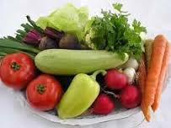

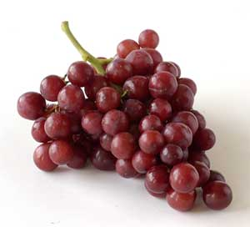

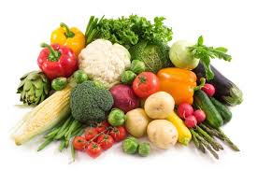 **Ј Е Л О В Н И К**

За период 09.09.-13.09.2024.год.

|  |  |  |  |
| --- | --- | --- | --- |
| **Дат.** | ***ДОРУЧАК*** | ***УЖИНА*** | ***РУЧАК*** |
| *Понедељaк*  *09.09.* | Намаз од сардине  и крем сира, хлеб,  јогурт | Колач са ананасом,  лимунада | Сочиво са сланином,  мешана салата, хлеб  крушка |
| *Уторак*  *10.09.* | Џем, путер, хлеб,  чај | Пита са сиром,  јогурт | Отворене паприке са мешаним  млевеним месом, кисело млеко, хлеб  грожђе |
| *Среда*  *11.09.* | Јунећа печеница,  павлака, хлеб,  млеко | Кокос чупавци,  чај | Вариво од шаргарепе и кромпира са пилећим месом, краставац салата, хлеб  бресква |
| *Четвртак*  *12.09.* | Намаз од барених јајa, крем сира и печеног сусама, хлеб, какао | Бухтла са пица филом, чај | Шпагете са јунећим месом,  купус салата, хлеб  крушка |
| *Петак*  *13.09.* | Намаз од качкаваља  и павлаке, хлеб,  јогурт | Пудинг | Панирани ослић,  прилог од поврћа, хлеб  грожђе |

НАПОМЕНА: Установа задржава право на евентуалну измену јеловника у случају немогућности набавке појединих намирница.

|  |  |  |  |  |  |  |  |  |  |  |
| --- | --- | --- | --- | --- | --- | --- | --- | --- | --- | --- |
| *ПРОСЕЧНА ЕНЕРГЕТСКА И НУТРИТИВНА ВРЕДНОСТ ЦЕЛОДНЕВНОГ ДЕЧИЈЕГ ОБРОКА* | | | | | | | | | | |
| Енергетска вредност (КЈ) | Беланчевине  (гр) | Масти  (гр) | Угљени хидрати  (гр) | Минерали | | Витамини | | | | |
| Калцијум (мг) | Гвожђе (мг) | А  (μг) | Б1 (мг) | Б2 (мг) | Ц (мг) | Нијацин (мг) |
| *4238,65* | *37,28* | *38,09* | *139,16* | *503,69* | *6,35* | *798,88* | *0,62* | *0,90* | *103,84* | *5,37* |

ПРЕДШКОЛСКА УСТАНОВА ЧУКАРИЦА

Бр. 1816 датум 02.09.2024. год. *ДИЈЕТЕТИЧАР НУТРИЦИОНИСТA УСТАНОВЕ:*

БЕОГРАД – Пожешка број 28 *Марина Бошњак*

Тел: 3058-717